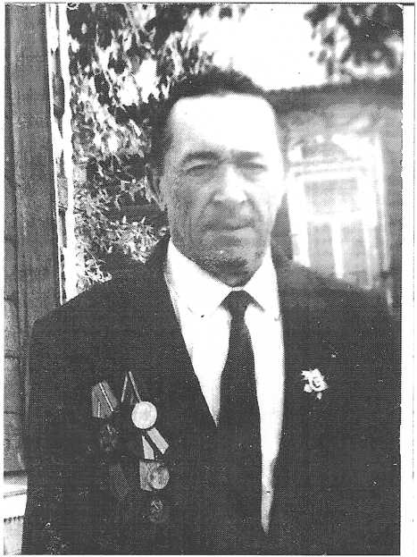

Виноградов Василий Иванович. 31.01.1924 – 09.10. 2002

Моему прадеду было всего 20 лет,  
когда забрали его на войну прямо с  
сенокоса. Служил он в артиллерийском  
полку наводчиком, защищая небо от  
немецких самолетов.

Под городом Ригой прадед был  
тяжело ранен. Долго лежал в  
госпитале, а потом вновь вернулся в  
строй, но уже поваром. В любых  
походных условиях умел приготовить  
щи и кашу для солдат. Свою походную  
кухню берег, как оружие, а усталые  
после боя бойцы, были всегда  
накормленные.

За свои боевые заслуги Василий  
Иванович был награжден медалями и  
"орденом Жукова". Победу встретил на  
берегах Балтийского моря. Вернулся в  
родную деревню, женился, родились у него

две дочери и три сына. С 1947 года был председателем колхоза  
"Коминтерн".

Матаева Анастасия 10 класс МОБУ СОШ №2